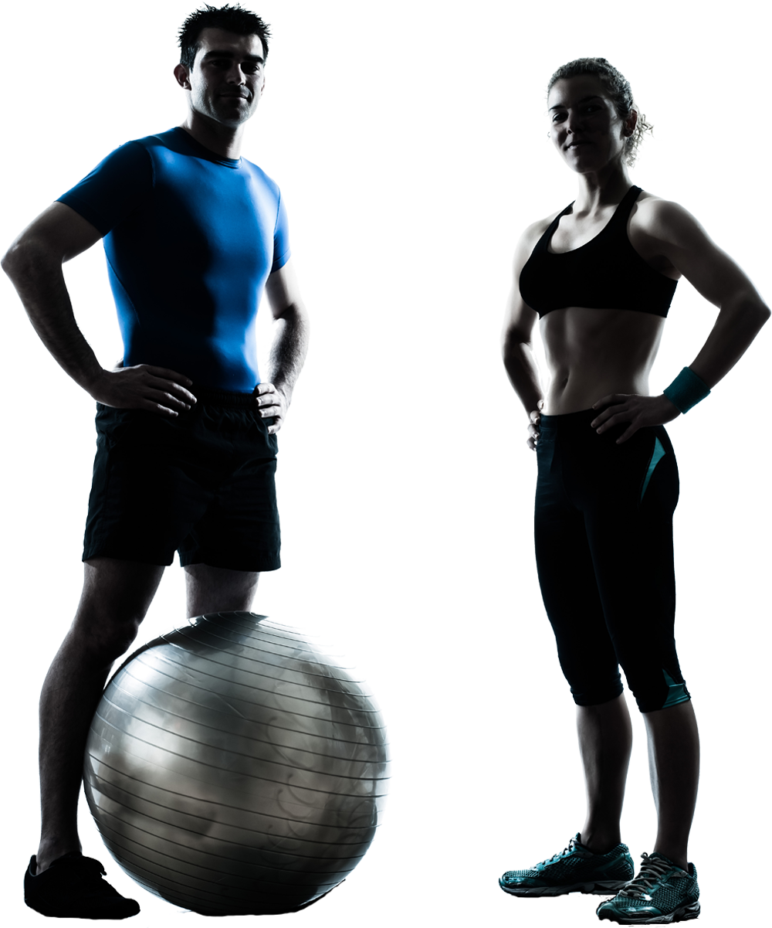

**My Fitness Buddy**

# **Készítette:**

Székely Tünde-Noémi

Székely János

# Tartalom

Bevezető 3

Az alkalmazás rövid leírása 3

Rendszerkövetelmények 4

Kivitelezés 4

Tapasztalataink 7

Jövőbeli tervek 7

Bibliográfia 8

# 

# Bevezető

A rendszeres testmozgás és az egészség szoros kapcsolatban állnak egymással, de talán még soha nem volt akkora jelentősége a mozgásnak, mint napjainkban. Ma már nem végeznek az emberek annyi fizikai munkát, mint korábban. Autóval közlekedünk, irodai, ülőmunkát végzünk és számos olyan eszközt használunk, amelyek megkímélik testünket.

Ez a probléma egyre több emberben tudatosul, egyre többen kezdenek el érdeklődni a fitness iránt. Azonban minden személynek más típusú edzésformára van szüksége a korától, testsúlyától, elvárásaitól függően. A megfelelő edzésforma meghatározására szükség van egy szakemberre, aki céltudatos utasításokkal és tanácsokkal látja el a mozogni vágyókat, és nem hagyja lankadni kitartásukat.

Az applikációnk célja, hogy a mozogni vágyók könnyebben megfelelő edzőt találjanak maguknak.

# Az alkalmazás rövid leírása

Az applikációnak két típusú felhasználója lehet: trainee és trainer. Mindkét típusú felhasználónak az alkalmazás használatához regisztrálnia és bejelentkeznie kell.

A trainee bejelentkezés után a regisztációnál megadott kritériumok alapján új potenciális edzőket listázhat ki és veheti fel velük a kapcsolatot. A kapcsolatfelvétel a chat funkció által történik.

A trainer oldalán is kilistázódnak a trainee-k, és ez által ő is képes kapcsolatot teremteni velük.

# Rendszerkövetelmények

Az alkalmazás használatához a telefonra telepített operációs rendszer verziója minimum Android 4.0.3 kell legyen. Szükség van internetkapcsolatra, hogy a módosuló adatokat valós időben lementhesse az applikáció az adatbázisba, illetve a chat funkció működhessen.

# Kivitelezés

Első lépésként elkészítettük mindkét típusú felhasználónak a Use Case Diagramját.

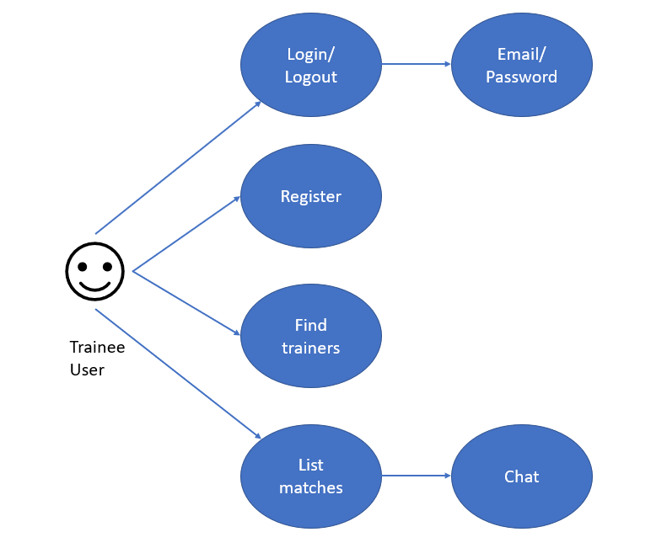

(1.ábra-A trainee use-case diagramja)

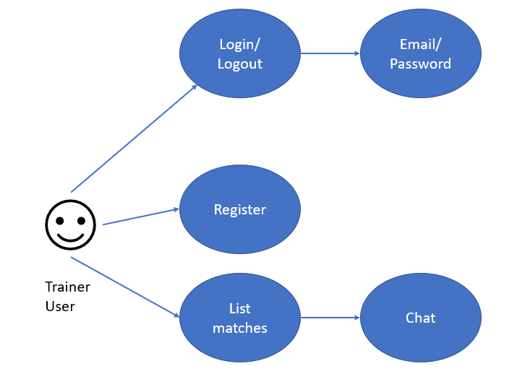

(2.ábra-A trainer use-case diagramja)

Miután tisztává vált, hogy milyen funkciókat szeretnénk megvalósítani, megterveztük az applikáció kinézetét, pár drótváz által. 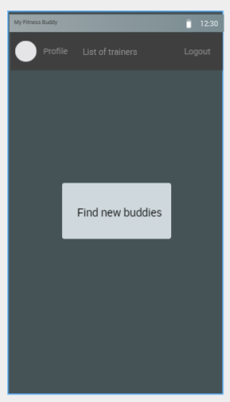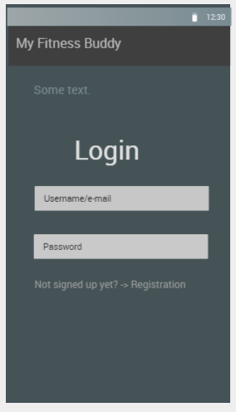

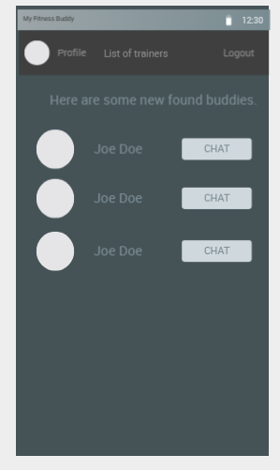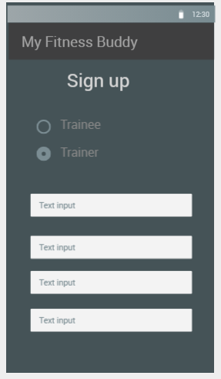

(3.ábra-Wireframe-ek)

A Firebase-nek köszönhetően a regisztráció, a bejelentkezés és az adatok tárolása könnyedén megvalósult.

A trainer-eket, trainee-ket, match-eket és chatüzeneteket külön referenciákba mentettük a feldolgozásuk megkönnyítése érdekében.

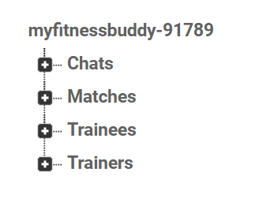

(4.ábra-Adatbázis szerkezete)

A “Chats” három mezőt tartalmaz: a küldő és fogadó azonosító kódja, az üzenet.

A “Matches” két mezőt tartalmaz: egy trainer és egy trainee azonosítót.

A “Trainees” és “Trainers” a regisztráció alkalmával lementett adatokat tartalmazza, az e-mail és password kivételével. Itt találhatóak azok az adattagok is, amelyek által megvalósul a két típusú felhasználó egymásra találása.

# Tapasztalataink

Nagyon fontos, hogy már az elején alaposan megtervezzük a projektet, mert kisebb az esélye annak, hogy haladás közben problémába ütközünk.

A csapatmunkának nagy előnye, hogy több szemszög érvényesül és ezáltal minőségibb munkát végezhetünk.

# Jövőbeli tervek

Mivel az applikációnk mostani formája még kezdetleges, ezért szeretnénk majd a jövőben továbbfejleszteni. A következő funkciókat szeretnénk még megvalósítani: profilok szerkezthetősége, trainer elérhetőségi kalendáriuma, booking funkció, értesítés küldése a trainernek.

# Bibliográfia

1. <https://www.youtube.com/watch?v=i-gZAYBMuBs&list=PLGCjwl1RrtcTXrWuRTa59RyRmQ4OedWrt>
2. <https://www.youtube.com/watch?v=Vyqz_-sJGFk&t=351s>
3. <https://www.youtube.com/watch?v=BJkzVc2D0iY&index=5&list=LL5zEOnwuhAXIwtyWoq_Tl-g&t=7s>
4. <https://www.youtube.com/watch?v=UqtsyhASW74&t=351s>
5. <https://firebase.google.com/>